 | COLÉGIO PEDRO II - UNIDADE ESCOLAR SÃO CRISTÓVÃO III  APROFUNDAMENTO DE MATEMÁTICA  APOSTILA I – EXAME DE QUALIFICAÇÃO UERJ  ALUNO(A): ________________________________________________ | 

AULA 7: Lei dos Senos e Cossenos - GABARITO

1. (UERJ) Um piso plano é revestido de hexágonos regulares congruentes cujo lado mede 10cm. Na ilustração de parte desse piso, T, M e F são vértices comuns a três hexágonos e representam os pontos nos quais se encontram, respectivamente, um torrão de açúcar, uma mosca e uma formiga. Ao perceber o açúcar, os dois insetos partem no mesmo instante, com velocidades constantes, para alcançá-lo. Admita que a mosca leve 10 segundos para atingir o ponto T. Despreze o espaçamento entre os hexágonos e as dimensões dos animais. A menor velocidade, em centímetros por segundo, necessária para que a formiga chegue ao ponto T no mesmo instante em que a mosca, é igual a:

(A) 3,5 (B) 5,0 (C) 5,5 (D) 7,0

Solução. Observe no hexágono destacado que a distância entre dois vértices opostos é o dobro do lado. O piso fica com os valores mostrados. Aplicando a Lei dos cossenos, temos:
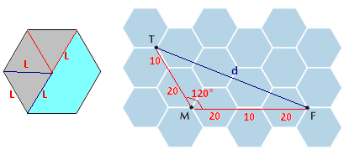
$\begin{aligned}{\left(d\right)}^{2}={\left(\text{30}\right)}^{2}+{\left(\text{50}\right)}^{2}−2(\text{30})\left(\text{50}\right)\text{cos}(\text{120}º)⇒ \\ ⇒{\left(d\right)}^{2}=\text{900}+\text{2500}−\text{3000}\text{.}\left(−\frac{1}{2}\right)⇒ \\ ⇒{\left(d\right)}^{2}=\text{3400}+\text{1500}⇒d=\sqrt{\text{4900}}=\text{70} \\ \begin{aligned}\left\{\text{Distância}=\text{70}\text{cm} | \right.\end{aligned} \\ \end{aligned}$.

2. (UERJ) Considere o triângulo ABC mostrado, onde os ângulos A, B e C estão em progressão aritmética crescente. Determine os valores de cada um desses ângulos, respectivamente, sabendo que:
$\text{senA}+\text{senB}+\text{senC}=\frac{3+\sqrt{3}}{2}$.

Solução. Considerando três termos em PA como x – r, x, x + r, a soma será (x – r + x + x + r) = 3x. Representando os ângulos do triângulo como esse trio e sabendo que a soma dos ângulos internos vale 180º, temos:
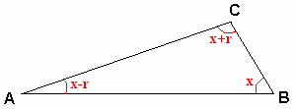
$\begin{aligned}\left\{A=x−r | \right.\left\{B=x | \right.\end{aligned}$.

Calculando as expressões dos senos e utilizando a condição, temos:

$\begin{aligned}\begin{aligned}\left\{\text{senA}=\text{sen}(\text{60}º−r)=\text{sen}\text{60}\text{ºcos}r−\text{senr}\text{cos}\text{60}º=\frac{\sqrt{3}\text{.}\text{cos}r}{2}−\frac{\text{senr}}{2} | \right.\left\{\text{senB}=\text{sen}\text{60}º=\frac{\sqrt{3}}{2} | \right.\end{aligned} \\ \end{aligned}$.
3. (UERJ) A figura 1 representa uma chapa de metal com a forma de um triângulo retângulo isósceles em que AB = BC = CD = 2m. Dobrando-a nas linhas BE e CE, constrói-se um objeto que tem a forma de uma pirâmide (figura 2). Desprezando a espessura da chapa, calcule o cosseno do ângulo formado pela aresta AE e o plano ABC.

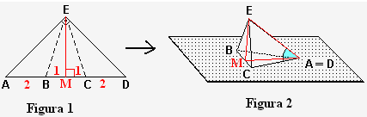
Solução. O cosseno procurado é do ângulo formado pelos lados AM e AE oposto ao lado EM na figura 2. Observamos na figura 1 temos que as medidas AE e ED são iguais, pois o triângulo é retângulo isósceles. Logo, AD é hipotenusa e EM é a altura e mediana relativa a essa hipotenusa. Temos:

$\begin{aligned}i) \begin{aligned}\left\{{\overline{\text{AD}}}^{2}={\overline{\text{AE}}}^{2}+{\overline{\text{ED}}}^{2} | \right.\left\{\overline{\text{AD}}=6 | \right.\end{aligned} \\ \end{aligned}$.

Na figura 2, o triângulo ABC é equilátero, pois, AB = BC = A1 = 2m. Logo AM é altura desse triângulo e mede $\overline{\text{AM}}=\frac{L\sqrt{3}}{2}=\frac{2\sqrt{3}}{2}=\sqrt{3}$. Aplicando a lei dos cossenos no triângulo AEM, temos:

$\begin{aligned}{\overline{\text{EM}}}^{2}={\overline{\text{AE}}}^{2}+{\overline{\text{AM}}}^{2}−2\text{.}\left(\overline{\text{AE}}\right)\left(\overline{\text{AM}}\right)\text{.}\text{cos}E\hat{A}D⇒\left(3\right)²=\left(3\sqrt{2}\right)²+\left(\sqrt{3}\right)²−2\text{.}\left(3\sqrt{2}\right)\left(\sqrt{3}\right)\text{.}\text{cos}E\hat{A}D⇒ \\ ⇒9=\text{18}+3−6\sqrt{6}\text{.}\text{cos}E\hat{A}D⇒−6\sqrt{6}\text{.}\text{cos}E\hat{A}D=9−\text{21}⇒\text{cos}E\hat{A}D=\frac{−\text{12}}{−6\sqrt{6}}=\frac{2}{\sqrt{6}}=\frac{2}{\sqrt{6}}\text{.}\frac{\sqrt{6}}{\sqrt{6}}=\frac{2\sqrt{6}}{6}⇒ \\ ⇒\text{cos}E\hat{A}D=\frac{\sqrt{6}}{3}\end{aligned}$.

4. Sobre os lados de um triângulo retângulo constroem-se quadrados, conforme mostra a figura abaixo. Sendo "a" a medida da hipotenusa, "b" e "c" as medidas dos catetos, e P e Q os pontos representados na figura, então a distância entre P e Q é igual a:

a) $\sqrt{a^{2}+b^{2}}$ b) $\sqrt{2\text{.}a^{2}+b^{2}}$ c) $\sqrt{a^{2}+2\text{.}b^{2}}$ d) $\sqrt{3\text{.}a^{2}+b^{2}}$ e) $\sqrt{a^{2}+3\text{.}b^{2}}$

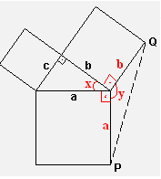
Solução. Observe que y = 180º - x. Aplicando a razão do cosseno no triângulo de catetos a, b, c e a lei dos cossenos para calcular PQ, temos:

$\begin{aligned}\begin{aligned}\left\{{\overline{\text{PQ}}}^{2}=a²+b²−2(a)(b)\text{cos}y | \right.\end{aligned} \\ \end{aligned}$.

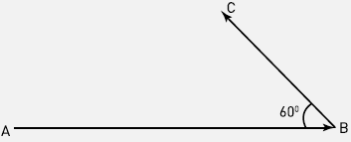
5. (UERJ) Duas partículas, X e Y, em movimento retilíneo uniforme, têm velocidades respectivamente iguais a 0,2 km/s e 0,1 km/s. Em um certo instante t₁, X está na posição A e Y na posição B, sendo a distância entre ambas de 10 km. As direções e os sentidos dos movimentos das partículas são indicados pelos segmentos orientados AB e BC, e o ângulo ABC mede 60º, conforme o esquema. Sabendo-se que a distância mínima entre X e Y vai ocorrer em um instante t2 , o valor inteiro mais próximo de t₂ – t₁ , em segundos, equivale a:

(A) 24 (B) 36 (C) 50 (D) 72

Solução. Enquanto Y se desloca uma distância “d”, X com o dobro da velocidade se desloca uma distância “2d”. No instante t = t2 as posições estão mostradas na figura. Considerando D a distância entre as partículas e aplicando a Lei dos Cossenos, temos:

$\begin{aligned}\begin{aligned}\left\{D^{2}=(\text{10}−2d)^{2}+d^{2}−2(\text{10}−2d)(d)\text{cos}\text{60}º | \right.\left\{D^{2}=\text{100}−\text{40}d+4d^{2}+d^{2}−2(\text{10}−2d)(d)\text{.}\left(\frac{1}{2}\right) | \right.\end{aligned} \\ \end{aligned}$.

6. Na figura a seguir, determine o valor de x e o perímetro do triângulo.

Solução. Aplicando a Lei dos cossenos:

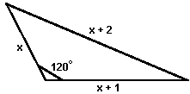
$\begin{aligned}(x+2)^{2}=(x+1)^{2}+x^{2}−2(x+1)(x)\text{cos}\text{120}º⇒ \\ x²+4x+4=x²+2x+1+x²−2(x+1)(x)\text{.}\left(−\frac{1}{2}\right)⇒ \\ ⇒x²+4x+4=2x²+2x+1+(x+1)(x)⇒x²+4x+4=3x²+3x+1⇒2x²−x−3=0⇒ \\ ⇒x=\frac{−(−1)±\sqrt{(−1)²−4(2)(−3)}}{2(2)}=\frac{1±\sqrt{\text{25}}}{4}⇒ \\ \end{aligned}\begin{aligned}\left\{x=\frac{1+5}{4}=\frac{6}{4}=\frac{3}{2} | \right.\end{aligned}$.

Logo, x = 1,5. O perímetro é: 2p = (1,5 + 2) + (1,5) + (1,5 +1) = 3,5 + 1,5 + 2,5 = 7,5.

7. (FUVEST) Um triângulo ABC tem lados de comprimento AB = 5, BC = 4 e AC = 2. Sejam M e N os pontos de AB tais que CM é a bissetriz relativa ao ângulo ACB e CN é a altura relativa ao lado AB. Determine o comprimento MN.

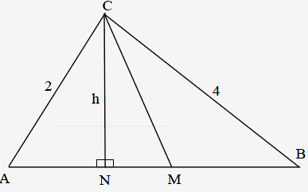
Solução 1. Observando a figura e escrevendo as expressões da altura para os triângulos ACN e CNB, temos:

$\begin{aligned}\begin{aligned}\left\{h²=(2)²−{\overline{\text{AN}}}^{2} | \right.\end{aligned} \\ \end{aligned}$.

Aplicando o teorema das bissetrizes internas, temos:

$\begin{aligned}\frac{\overline{\text{AM}}}{\overline{\text{AC}}}=\frac{\overline{\text{MB}}}{\overline{\text{BC}}}⇒\frac{\overline{\text{AN}}+\overline{\text{MN}}}{\overline{\text{AC}}}=\frac{\overline{\text{AB}}−\overline{\text{AN}}−\overline{\text{MN}}}{\overline{\text{BC}}}⇒\frac{\text{13}\text{10}+\overline{\text{MN}}}{2}=\frac{5−\text{13}\text{10}−\overline{\text{MN}}}{4}⇒\frac{\text{26}}{\text{10}}+2\overline{\text{MN}}=\frac{\text{37}}{\text{10}}−\overline{\text{MN}}⇒ \\ 3\overline{\text{MN}}=\frac{\text{37}}{\text{10}}−\frac{\text{26}}{\text{10}}⇒3\overline{\text{MN}}=\frac{\text{11}}{\text{10}}⇒\overline{\text{MN}}=\frac{\text{11}}{\text{30}}\end{aligned}$.

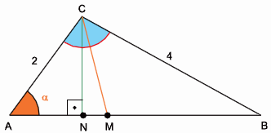
Solução 2. Teorema das bissetrizes em ABC:

$\frac{\overline{\text{AM}}}{\overline{\text{AC}}}=\frac{\overline{\text{MB}}}{\overline{\text{BC}}}⇒\frac{\overline{\text{AM}}}{2}=\frac{5−\overline{\text{AM}}}{4}⇒2\overline{\text{AM}}=5−\overline{\text{AM}}⇒\overline{\text{AM}}=\frac{5}{3}$.

Lei dos cossenos em ABC:

$4²=2²+5²−2(2)(5)\text{cos}α⇒\text{16}=4+\text{25}−\text{20}\text{cos}α⇒\text{cos}α=\frac{\text{13}}{\text{20}}$.

Razão do cosseno em ACN: $\text{cos}α=\frac{\overline{\text{AN}}}{2}⇒\frac{\text{13}}{\text{20}}=\frac{\overline{\text{AN}}}{2}⇒\overline{\text{AN}}=\frac{\text{26}}{\text{20}}=\frac{\text{13}}{\text{10}}$.

Cálculo de MN: $\overline{\text{MN}}=\overline{\text{AM}}−\overline{\text{AN}}=\frac{5}{3}−\frac{\text{13}}{\text{10}}=\frac{\text{50}−\text{39}}{\text{30}}=\frac{\text{11}}{\text{30}}$.

8. Determine o raio de um círculo no qual está inscrito o triângulo ABC em que A = 60º e BC = 4cm.

Solução. O ângulo A está oposto ao lado BC. A razão entre os lados de um triângulos e os senos dos respectivos ângulos opostos é o diâmetro da circunferência circunscrita a esse triângulo. Temos:

$\frac{\overline{\text{BC}}}{\text{senA}}=2R⇒\frac{4}{\text{sen}\text{60}º}=2R⇒\frac{4}{\sqrt{3}2}=2R⇒4=\frac{2R\sqrt{3}}{2}⇒R=\frac{4}{\sqrt{3}}=\frac{4}{\sqrt{3}}\text{.}\frac{\sqrt{3}}{\sqrt{3}}⇒R=\frac{4\sqrt{3}}{3}$.

